Հավելված N 2
ՀՀ կառավարության 2026 թվականի
հունիսի 18-ի N -Ն որոշման

ՕՏԱՐՄԱՆ ԳՈՏԻ
ՀԱՆՐՈՒԹՅԱՆ ԳԵՐԱԿԱ ՇԱՀ ՃԱՆԱՉՎԱԾ ՏԱՐԱԾՔՆԵՐԻ

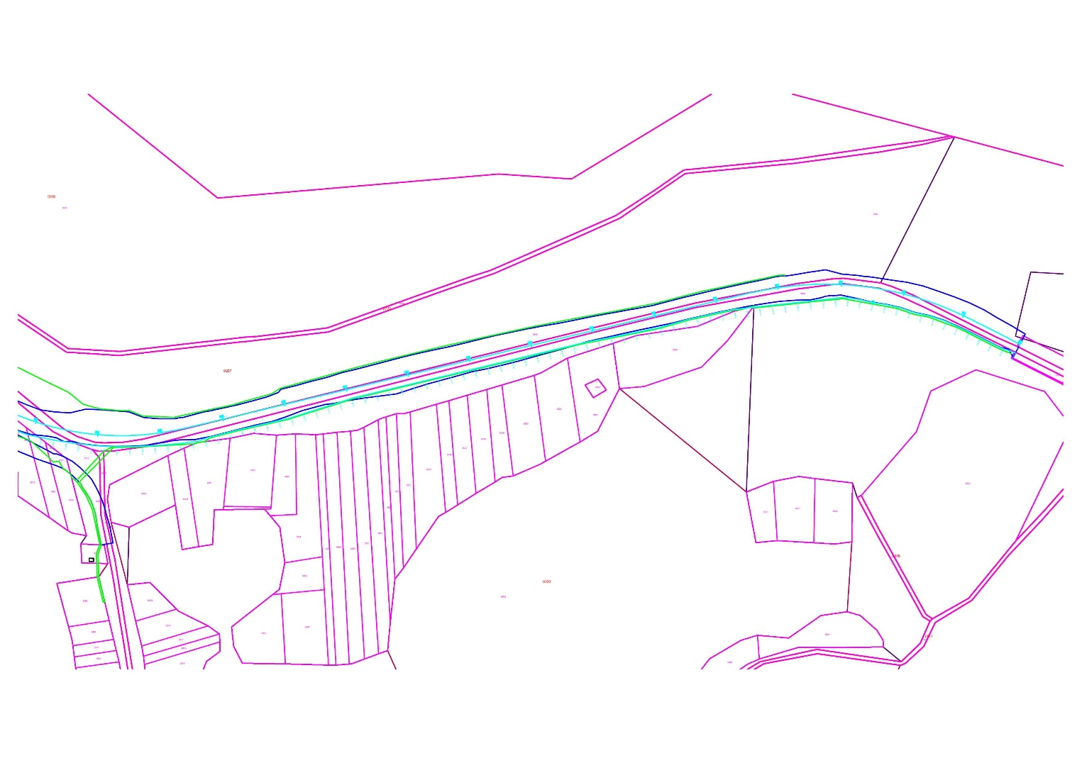
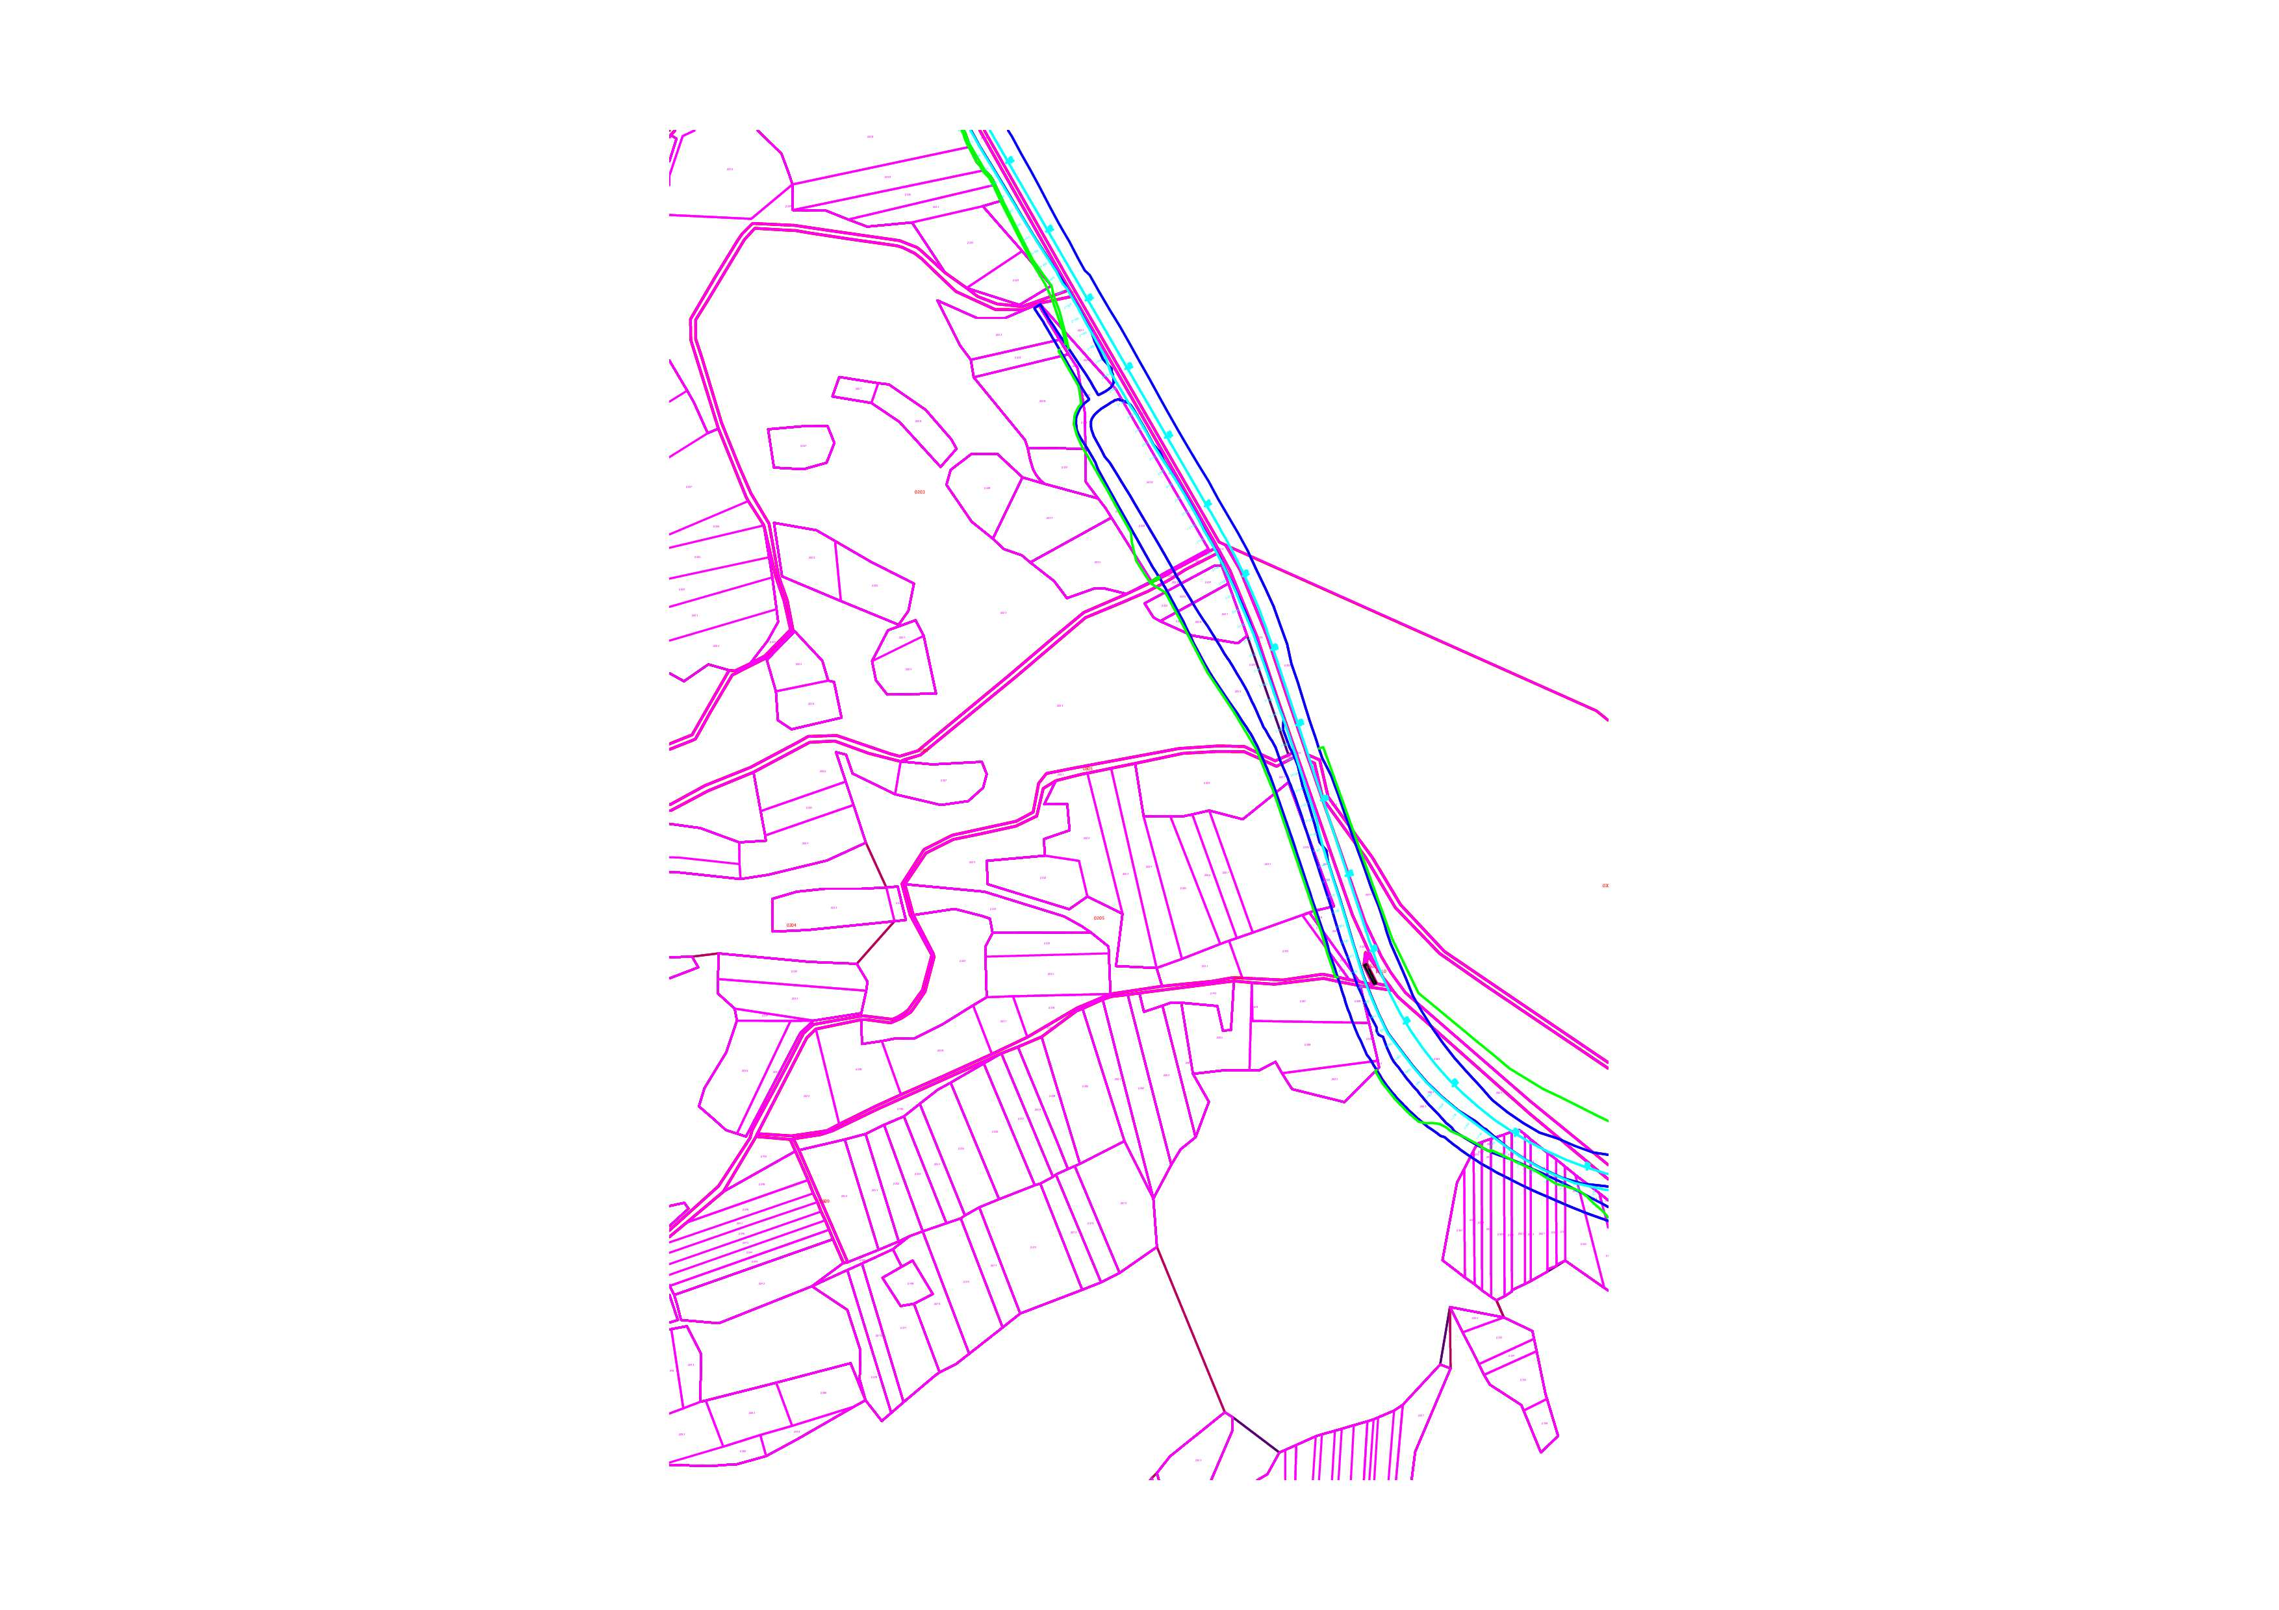
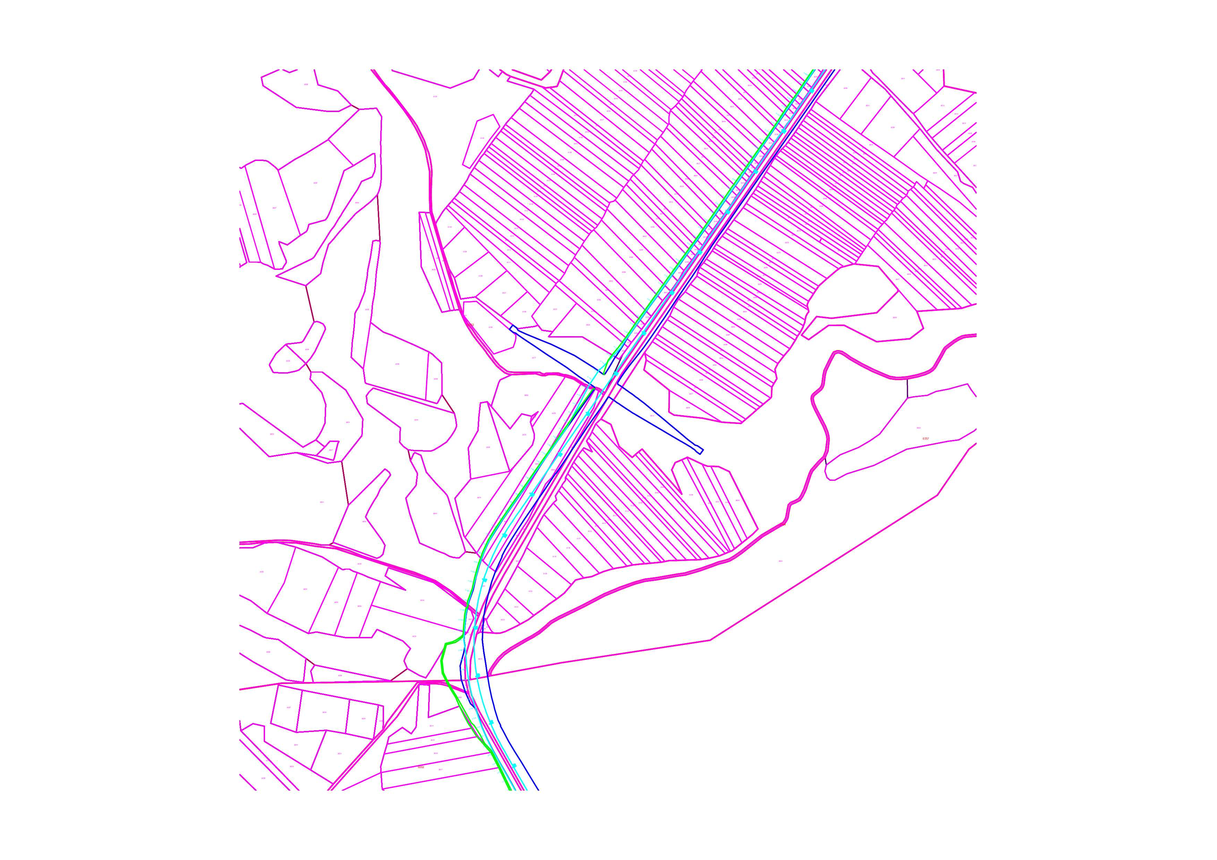
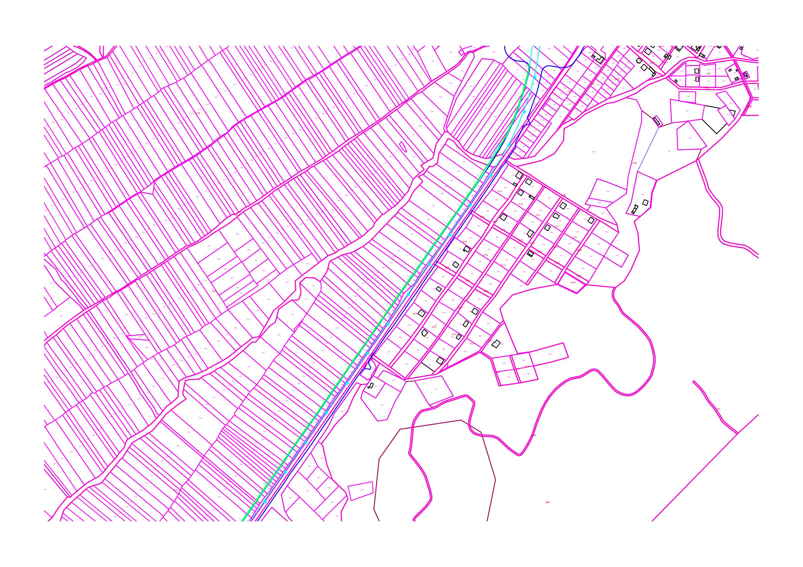

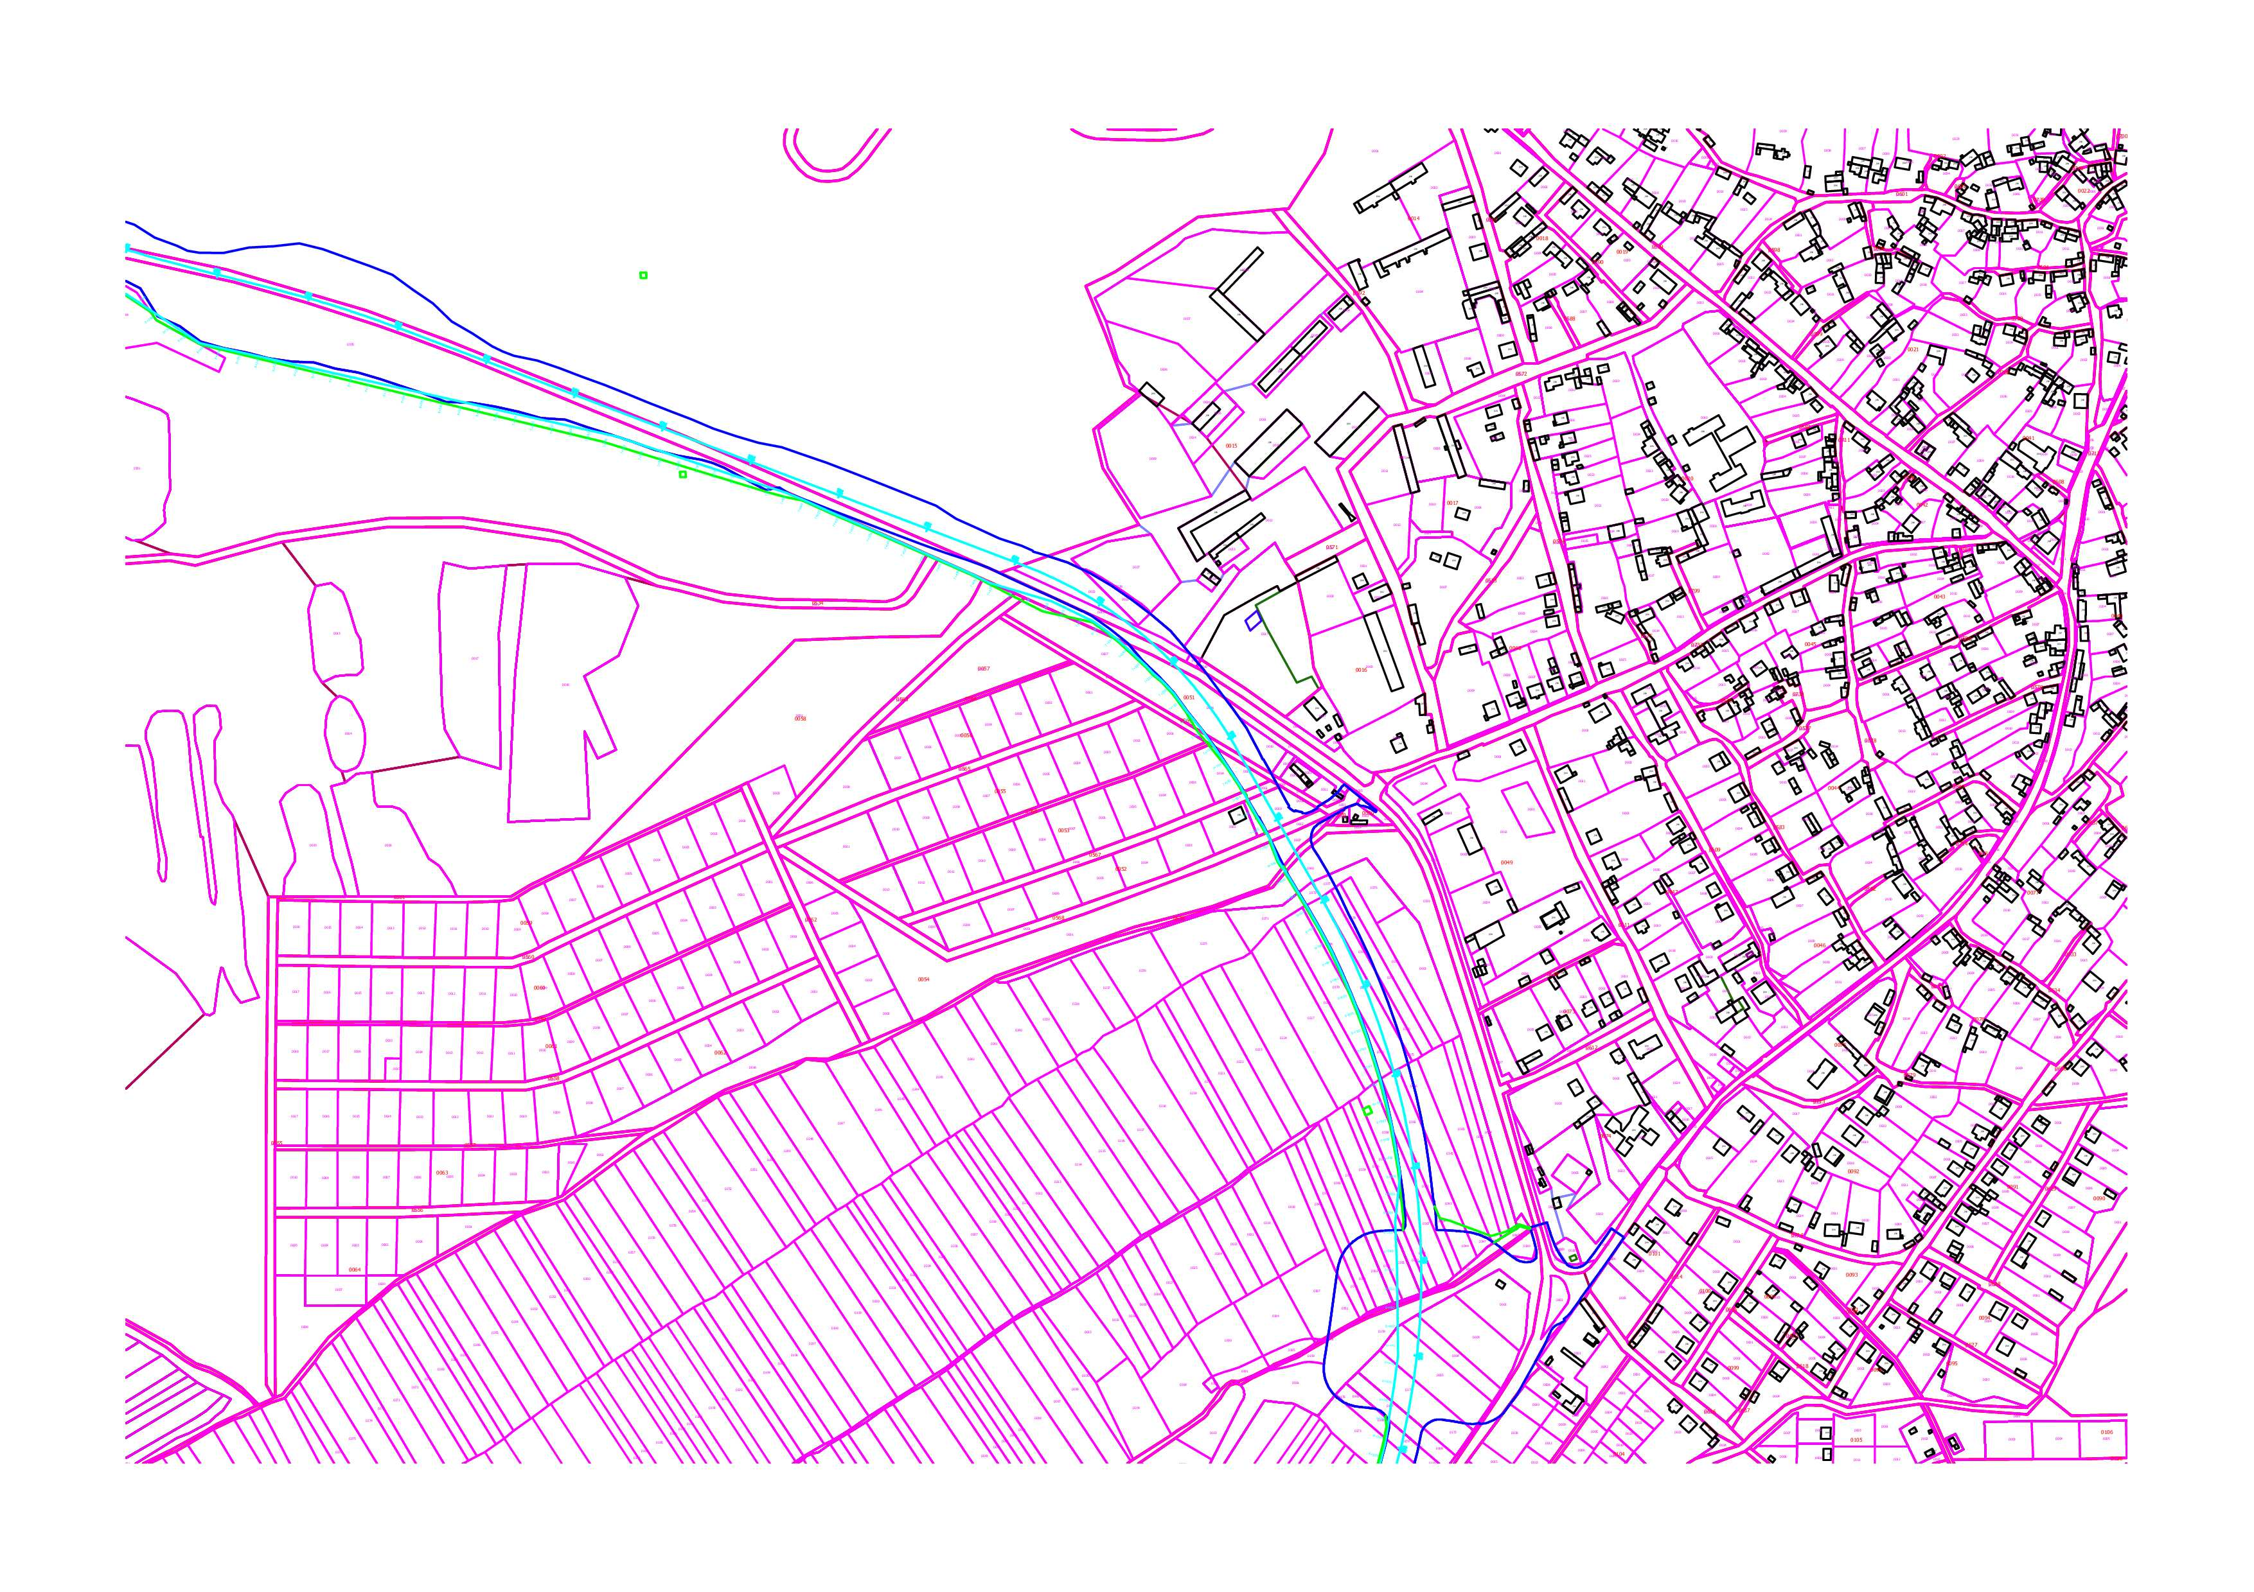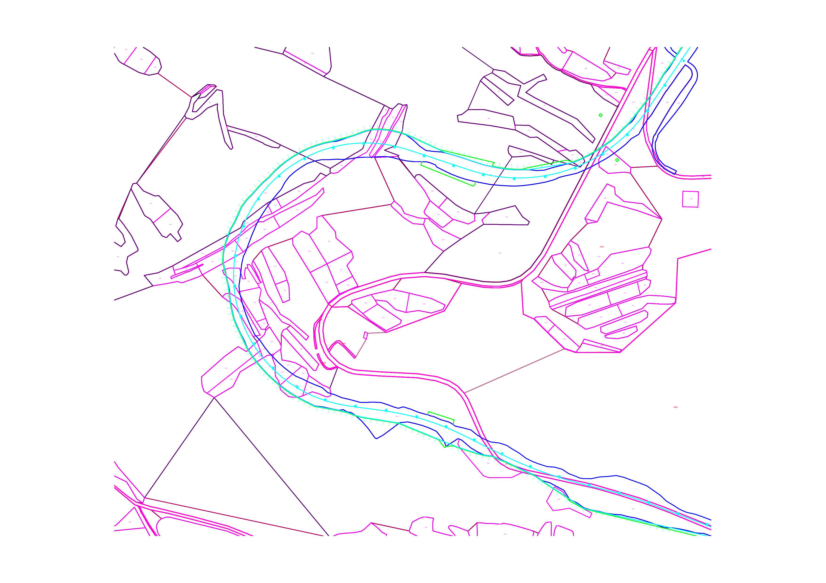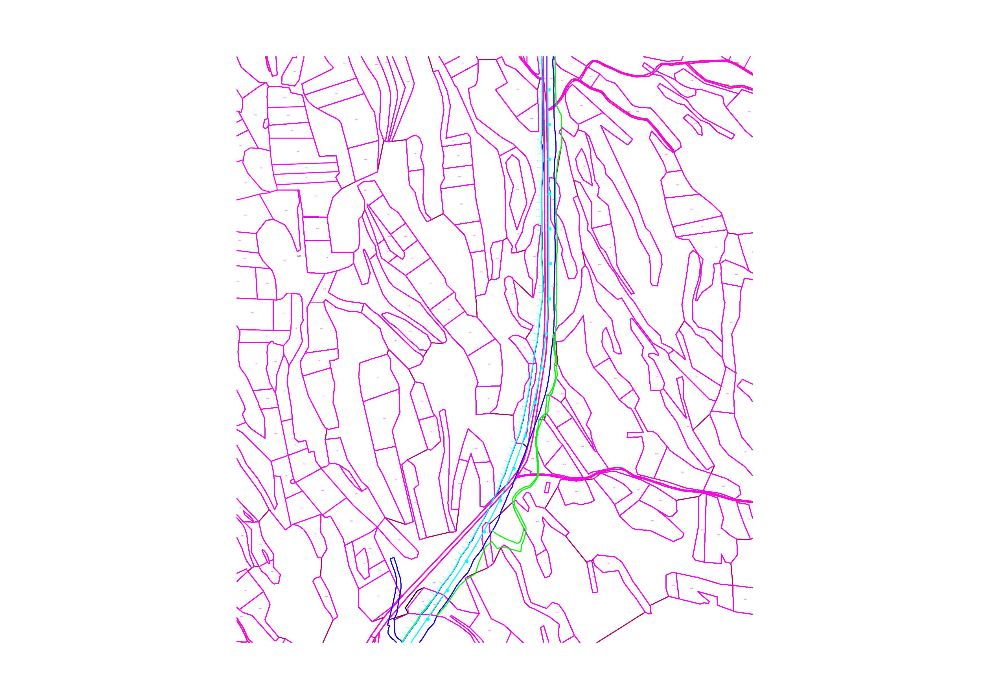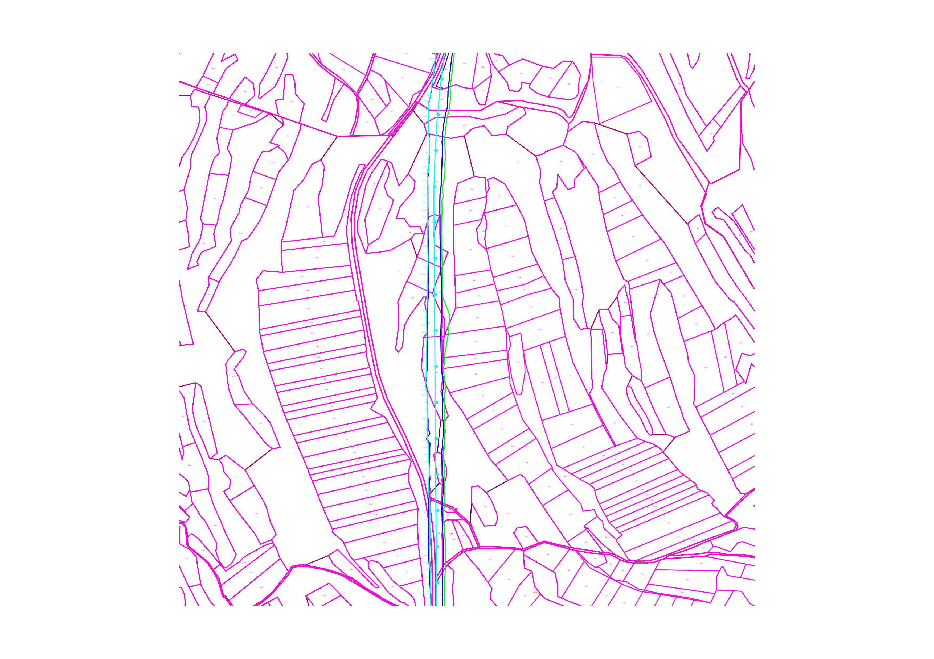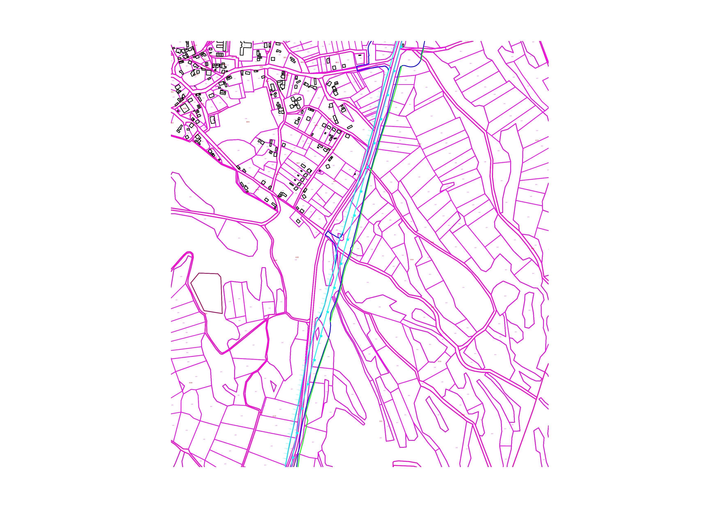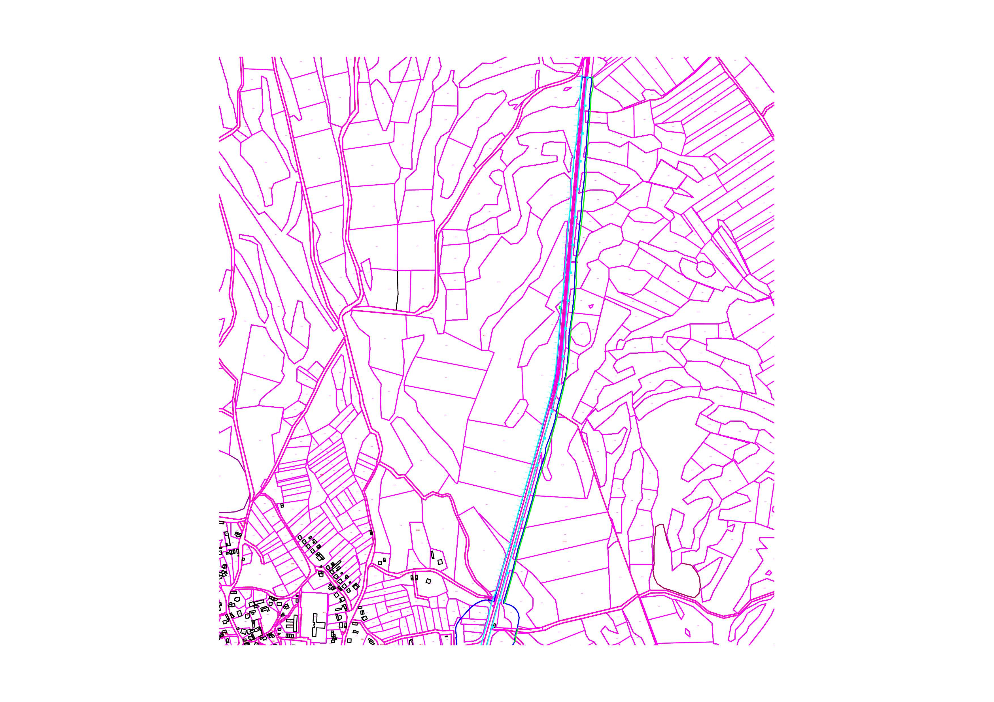

ՀԱՅԱՍՏԱՆԻ ՀԱՆՐԱՊԵՏՈՒԹՅԱՆ
ՎԱՐՉԱՊԵՏԻ ԱՇԽԱՏԱԿԱԶՄԻ
ՂԵԿԱՎԱՐ Ա. ՀԱՐՈՒԹՅՈՒՆՅԱՆ

